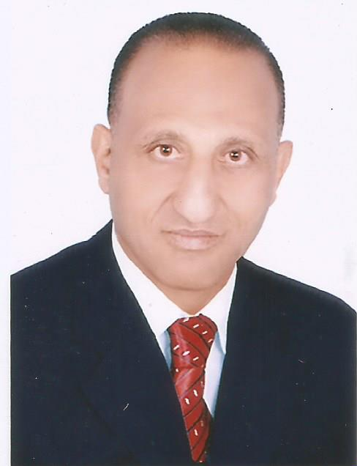
أحمد عبدالشافي إبراهيم سليمان
موبايل: 01003472216
العنوان: الشهيدي – مركز المحلة الكبرى – محافظة الغربية.
الإيميل: ahmedabdelshafe74@gmail.com

بيانات شخصية
تاريخ الميلاد : 2/3/1968م.
مكان الميلاد : الغربية – مصر.
الجنسية : مصري.
الحالة الاجتماعية : متزوج.
الديانة : مسلم.

المؤهل
- دكتوراه الفلسفة في التربية تخصص مناهج وطرق تدريس اللغة العربية.
- ماجستير في التربية تخصص مناهج وطرق تدريس اللغة العربية.
- ماجستير مصغر في التنمية البشرية.
- دبلومة تنمية الموارد البشرية (H.R) البرنامج التدريبي لإعداد القيادات الإدارية والتنفيذية.
- دبلوم مهني تخطيط وتطوير المناهج طرق تدريس اللغة العربية.
- دبلوم خاص في التربية تخصص مناهج وطرق تدريس اللغة العربية.
- ليسانس آداب وتربية تخصص اللغة العربية.
- دكتوراه فخرية للجهود المبذولة لتعزيز اواصر المحبة والسلام في نشر ثقافة الأدب والصداقة المبنية علي الاحترام.

اللغات
اللغة العـربية : اللغة الام.
اللغة الانجليزية : جيد جداً.

الندوات والمؤتمرات
- المؤتمر العلمي الثامن عشر الجمعية المصرية للقراءة والمعرفة جامعة عين شمس.
- المؤتمر العلمي التاسع عشر الجمعية المصرية للقراءة والمعرفة جامعة عين شمس.
- الندوة الوطنية الافتراضية بمناسبة اليوم العالمي للغة العربية (جامعة مالانج – اندونسيا).
- الندوة الدولية الافتراضية لليوم العالمي للغة العربية (التعليم الالكتروني للمهارات اللغوية في العصر الرقمي – اقسام تعلم اللغة العربية في اندونسيا).
- المشاركة في ندوة عالمية افتراضية بعنوان تعلم اللغة العربية لأغراض خاصة.
- المشاركة في الندوة الدولية الافتراضية (حول طرق تدريس اللغة العربية لغير الناطقين بها: مشكلات وحلول – قسم العربي جامعة راجشاهي بنغلاديش).
- المشاركة في فعاليات الندوة الدولية الافتراضية (عالمية اللغة العربية بين الانتشار والمجابهة) المنظمة من طرف الرابطة العربية الافريقية بالشراكة مع الرابطة العالمية لعلماء افريقيا بالسويد وجامعة خاتم المرسلين العالمية.
- المشاركة في ندوة عالمية افتراضية تحت موضوع كيفية استخدام (مسك) (Misk) لتعلم اللغة العربية لغير الناطقين بها.
- شهاده فخريه عليا وذلك لجهوده ومساعيه الحثيثة لنشر ثقافة المحبة والسلام بين الشعوب والمجتمعات العربية.
- شهادة تقدير للجهود لنشر ثقافة المحبة والسلام في العالم.

الدورات التدريبية
- دورة وان نوت واستخدام في العملية التعليمية.
- دورة منصة التفاعل الطلابي NEARPOD.
- دورة مهارات التعامل مع برنامج ميكروسوفت تيمز.
- الرخصة الدولية لقيادة الحاسب الالي ICDL.
- دبلومة TOT في الإدارة والقيادة التربوية.

الخبرات الوظيفية
- معلم خبير لغة عربية.
- مدرب TOT نظام التعليم الجديد 2.0 Education.
- عضو الجمعية الدولية للمعرفة والقراءة ILA.
- عضو اكاديمية بيت اللسانيات الدولية.
- محاضر بجامعة أصفهان الإيرانية لتدريس مناهج وطرق تدريس اللغة العربية.
- تدريس دروسا نظرية على المشتركين في ورشة العمل الدولية إستراتيجيات تعلم فنون اللفة العربية ومداخل تدريسية لتعلم اللغة العربية للناطقين بغيرها
- استاذ مساعد بجامعة منيسوتا الأمريكية الإسلامية فرع السنغال لتدريس مناهج وطرق تدريس اللغة العربية .

